lab 02: tẠO ROUTE,CONTROLLER,VIEW

**Mục tiêu**

* Sử dụng route trong laravel
* Tạo controller và action trong laravel
* Cách sử dụng view thường và blade view

**Route trong laravel**

**1.Sử dụng route::get()**

Route này sẽ tiếp nhận các request với phương thức GET, cách sử dụng route này

khá đơn giản:

Cú pháp:

Route::get($uri, $action);

trong đó $action có thể là 1 mảng, hàm hoặc 1 chuỗi

Trong routes/web.php chúng ta sẽ tạo một route đầu tiên

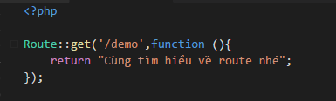

Truy câp vào địa chỉ <http://localhost/laravel5/demo>

Chúng ta sẽ nhận được

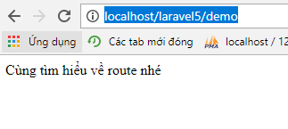

Ví dụ 1: Chúng ta viết một route kết hợp với controller:

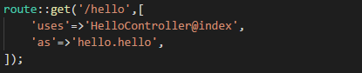

'uses'=>'HelloController@index',

Nghĩa là route này sẽ sử dụng controller là HelloController nằm trong thư mục App/Http/Controllers và sử dụng action là index, vì vậy chúng ta phải khởi tạo một file HelloController.php trong thư mục đó và có action là index như sau:

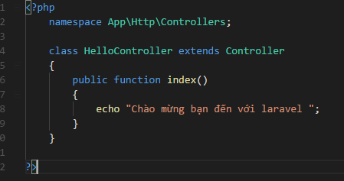

Giờ chúng ta truy cập <http://localhost/laravel5/hello>

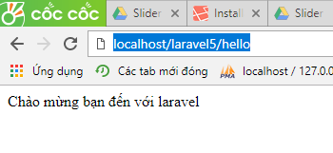

Ví dụ 2: Trường hợp route gọi đến view

Trong routes/web.php

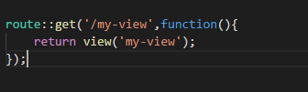

Đoạn code trên tức là route này sẽ gọi tới một view template trong thư mục **Resources/views/my-view.php**

Bước tiếp theo chúng ta tạo file **my-view.php** với nội dung sau:

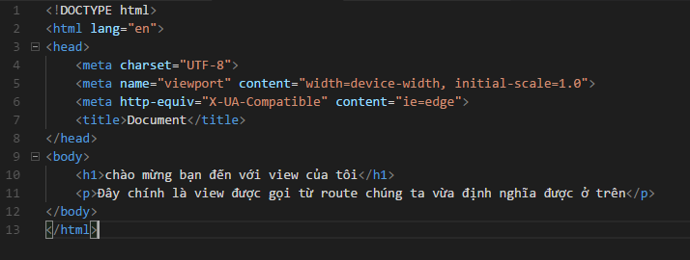

Truy cập <http://localhost/laravel5/my-view>

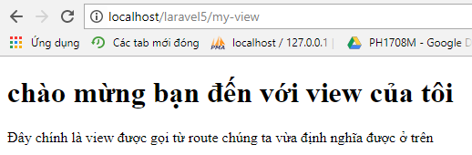

**2.Sử dụng Route::post()**

Cú pháp sử dụng hoàn toàn như Route::get();

Đối với phương thức post thì phải có một phương thức gửi lên từ form

Chúng ta thử demo luôn trên my-view.php nhé:

**3.Sử dụng Route::match():**

Route::match() là kiểu route tổng hợp nhiều phương thức khác nhau, tức là tại route này cho phéo xử lý cả get, post, put...

Cú pháp: Route::match($methods, $uri, $action);

Trong đó $method là mảng bao gồm các phương thức

Ví dụ : 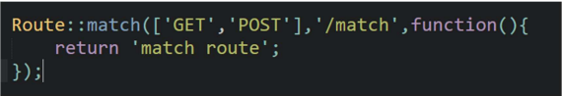

CHÚC CÁC BẠN THỰC HIỆN THÀNH CÔNG